
Weekly Review 2010年03月01日 第199期
期
交银精选累计净值增长率走势图  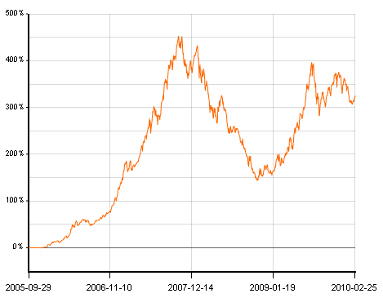  交银稳健累计净值增长率走势图  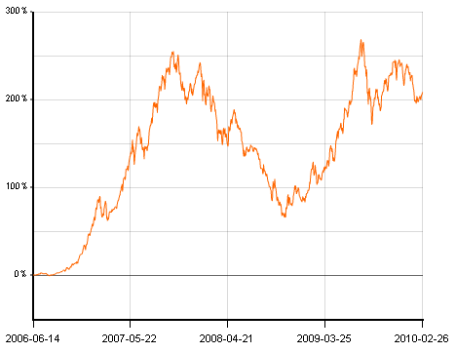  交银成长累计净值增长率走势图  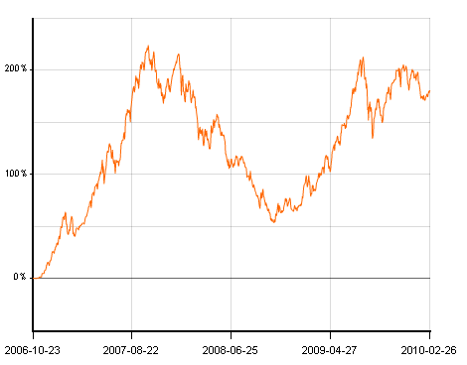  交银蓝筹累计净值增长率走势图  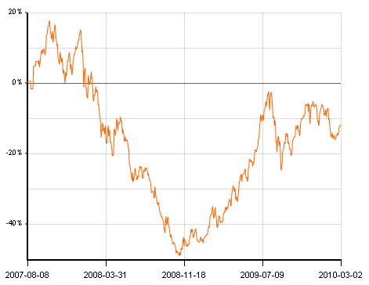  交银环球累计净值增长率走势图  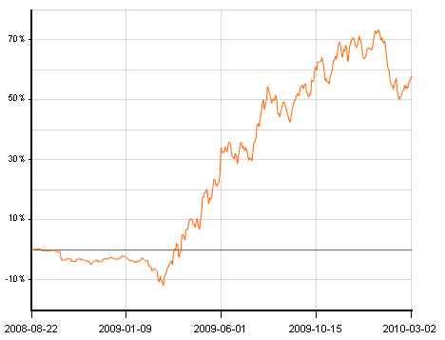  交银增利(A/B)累计净值增长率走势图  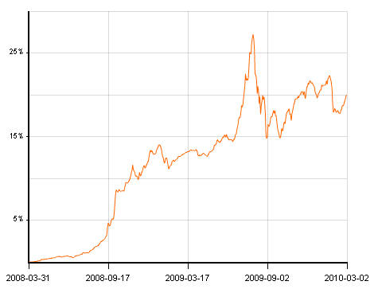  交银增利(C)累计净值增长率走势图  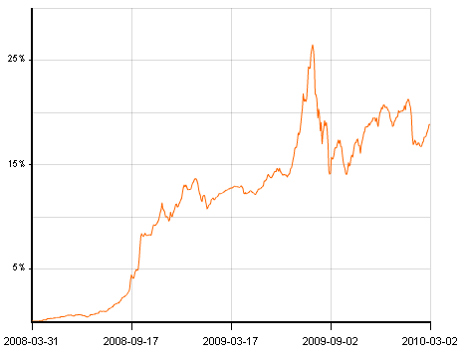  交银保本累计净值增长率走势图  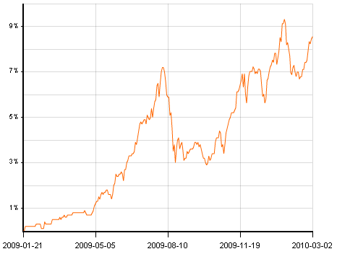  交银先锋累计净值增长率走势图  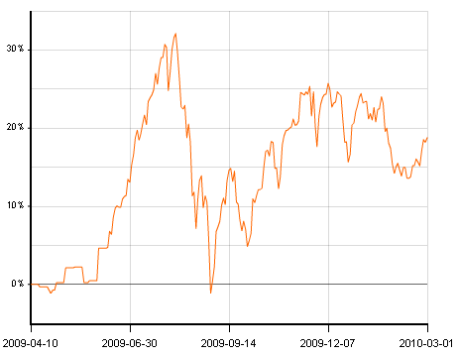  180公司治理ETF累计净值增长率走势图  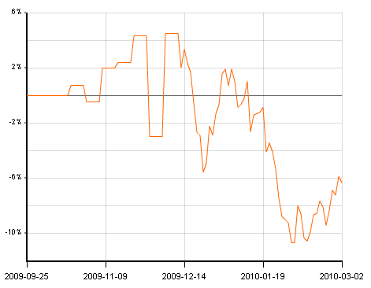  交银治理累计净值增长率走势图  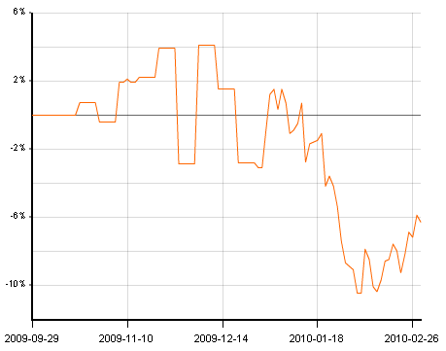  旗下基金一周净值  数据来源：财汇资讯  公开市场各月到期量  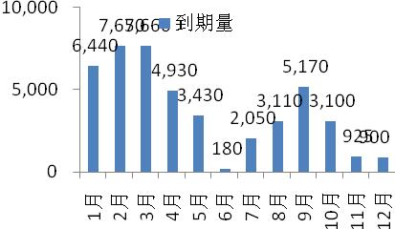  数据来源：Wind资讯 交银施罗德基金  历史回购量  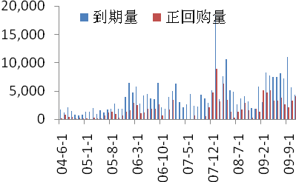  数据来源：Wind资讯 交银施罗德基金  公开市场操作  数据来源：Wind资讯  2010.02.02-2010.02.07  2010.02.15-2010.02.21  银行间国债各关键年限收益率变化  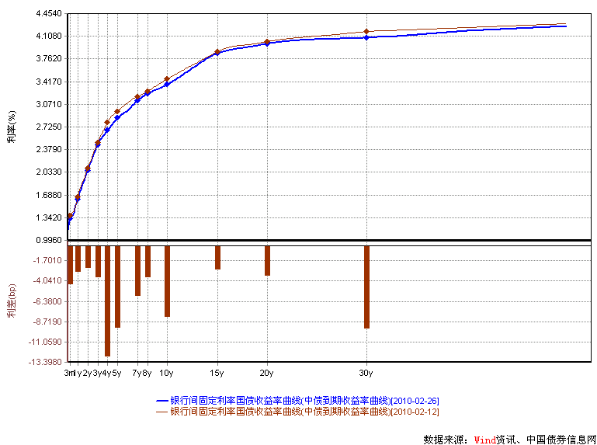  数据来源：Wind资讯，中国债券信息网  货币市场利率走势  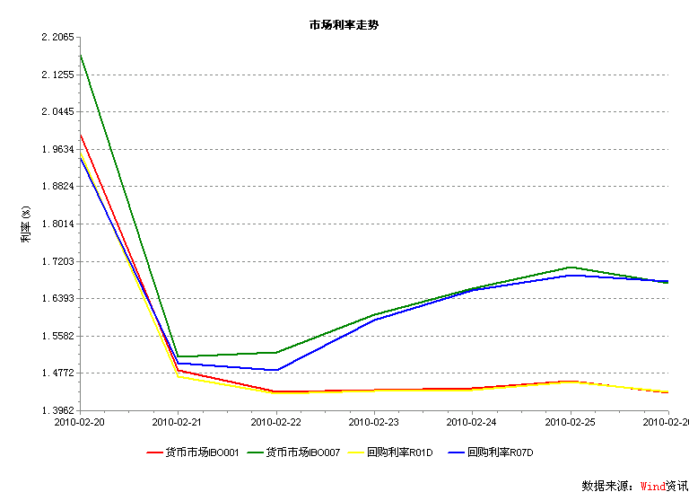  数据来源：Wind资讯2010.01.22-2010.01.29  AAA企业债收益率曲线形变  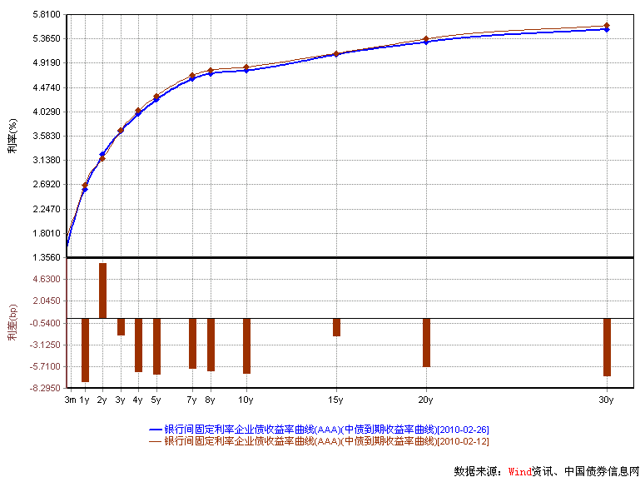  数据来源：Wind资讯，中国债券信息网 | 本期摘要  经济结构调整下的投资机会  贾庆林主席在做全国政协工作报告时明确提出了要紧紧抓住加快经济发展方式转变这个重点，努力促进经济平稳较快发展，并建议以“着力扩大内需、促进经济发展方式转变”为议题开展专题协商。结构调整，成为两会经济政策的焦点。  针对市场在未来一段时间内可能的变化，我们需要寻找在宏观经济增速放缓的大环境下具备高增长潜力的企业进行投资，投资者或许可以从以下几个方面寻找潜在的投资机会：一是行业整合带来的高速增长机会。二是区域经济振兴带来的机会。三是新兴产业的投资机会。  调整或许在短期内可能带来阵痛，但如果借此次结构调整的契机，使我国未来经济增长的动力更多转向内需，我国的经济结构将更为均衡，在未来将面临更为健康和持续的经济增长。  宏观经济和债券市场（100222-100226）  国内：央行在春节前上调了准备金，节后首周，宏观面相对平静，但商务部发布了春节期间价格数据显示2月份的CPI可能显著低于之前市场预期，这可能将弱化或延缓央行采用价格工具进行紧缩的可能性。  本周债市继续上涨。债券总指数上涨了0.44%。其中国债指数上涨了0.51%。企业债指数上涨0.43%。交易所方面，公司债指数上涨了0.25%，分离债指数上涨了0.27%。  经济结构调整下的投资机会  交银施罗德基金投资副总监  专户投资部总经理 赵枫  3月3日的政协开幕会上，贾庆林主席在做全国政协工作报告时明确提出了要紧紧抓住加快经济发展方式转变这个重点，努力促进经济平稳较快发展，并建议以“着力扩大内需、促进经济发展方式转变”为议题开展专题协商。结构调整，成为两会经济政策的焦点。  2008年以来的全球经济和金融危机使投资者意识到过去的全球经济增长模式引致了巨大的全球失衡，在很大程度上需要进行适当的调整。中国和美国作为对全球经济影响最大的两个国家，都需要改善内外部失衡的现象，美国提出要增加出口，中国则提出要提升内需。  如果我们考察全球经济史，会发现在各国经济高速增长的阶段，出口拉动都是一个不可忽视的贡献，无论是过去十年的中国、八九十年代的东南亚国家，还是六七十年代的日本，甚至当年的美国和欧洲都没有例外。如果以GDP为指标考察经济增长，总产出无非是由内需和外需两部分构成，而外需的增长又会拉动国内的投资和消费，因此高速增长的出口所带来的外需快速增长无疑是GDP超常规增长的一个非常重要的原因。从当前的全球经济状况变化趋势和中国现有的经济规模看，出口增速放缓是很有可能发生的过程，并从而可能导致中国经济增长率中枢下一个台阶。  然而，如果中国经济增长模式在未来一段时间内发生转变，外需拉动的作用减弱，内需消费和服务业逐步成为主要的经济增长动力，中期看中国经济增长速度很可能会有所放缓，投资品需求的增长速度也可能会趋于下降。对投资者来说，宏观经济增长的放缓可能会带来投资方法和方向的重大改变。经济增长速度的放缓不仅会影响市场整体估值水平的定位，还可能导致不同行业的估值水平结构发生变化。  从当前的估值水平看，A股市场无论从PE和PB水平看均处在全球最高的水平。当然导致A股市场高估值的因素有多种，但对宏观经济高增长带来的上市公司盈利高速增长无疑是投资者给予A股市场高估值的重要原因之一。如果中国经济增长速度在未来逐步放缓，可能会导致A股市场估值水平逐步下降，与世界其他国家股票市场的估值差异会逐步缩小。在这个过程中，我们可能看到A股市场的总体盈利仍有正增长，但估值水平的下移导致市场作为一个整体缺乏投资机会，投资者要如何在这样一个市场中获利呢？  针对市场在未来一段时间内可能的变化，我们需要寻找在宏观经济增速放缓的大环境下具备高增长潜力的企业进行投资，投资者或许可以从以下几个方面寻找潜在的投资机会：  一是行业整合带来的高速增长机会。宏观经济增速放缓会导致行业增速放缓，但中国大部分行业的产业结构比较分散，存在较大的整合空间。行业增速放缓导致行业盈利能力下降，会加速行业的整合进程，行业内具备明显竞争优势的企业会成为行业的整合者而获得远超过行业平均增速的收入和盈利增长水平，这些企业不仅可能抵御市场估值中枢的下降，还可能给长线投资者赚取可观的超额正收益。  二是区域经济振兴带来的机会。区域经济振兴计划是国家政治和经济战略的体现，中国疆域辽阔、民族众多，不同地区间经济发展水平存在一定差异，具备较大的梯度发展机会；而且边疆地区省份不仅自然资源丰富，更关系到与邻国的贸易发展机会。因此具备条件的地区在国家振兴计划的刺激下，可能获得较高的区域经济增长速度，进而使得该区域内的相关上市公司获得更多的增长机会。  三是新兴产业的投资机会。劳动生产率的提高是经济增长根本的动力之一，无论是工业革命，还是网络科技，都大幅提高了劳动生产率从而推动经济增长。从当前全球经济来看，货币政策和财政政策可以缓解经济收缩的压力，但当经济恢复正常之后，中长期的经济增长仍需要通过提高劳动生产率来获得，而新兴产业的发展则是劳动生产率提高的重要途径，无论是移动互联技术、新能源新材料等新技术产业，还是新兴的商业模式带来的新的劳动分工方式和管理方式，都可能大幅提高劳动生产率，推动经济获得持续增长动力。  调整或许在短期内可能带来阵痛，但如果借此次结构调整的契机，使我国未来经济增长的动力更多转向内需，我国的经济结构将更为均衡，在未来将面临更为健康和持续的经济增长。  股票市场运行周报（100222-100226）  农历虎年第一个交易周沪深两市双双收红，上综指总体上涨1.12%，深成指总体上涨1.07%，中小板指数上涨4.71%，沪深两市共成交9207.37亿元，成交额较前一交易周大幅增加。 从行业表现来看，仅煤炭-1.67%、食品饮料-1.07%、金融-1.05%与有色金属-0.44%下跌，其余行业均有不同幅度地上涨， 其中上涨幅度较大的行业有：综合8.72% 、日用化学品5.98%、农业与牧渔业5.91%和医药生物5.84%，而钢铁0.52%和石油天然气0.35%则相对涨幅较小；从行业换手率来看，综合、餐饮旅游、造纸林业和农业与牧渔业表现相对活跃，换手率都超过17%；从风格特征来看，中盘股上涨5.02%，涨幅居前，而高价股则下跌了0.92%，跌幅居前。  表1：指数表现  表2：市场总体指标  表3：行业表现  数据来源：WIND资讯 交银施罗德基金  日期区间：20100222-20100226  图1：风格特征  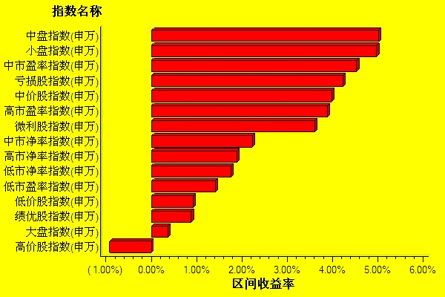  数据来源：WIND资讯 交银施罗德基金  日期区间：20100222-20100226  宏观经济及债券市场周报（100222-100226）  交银施罗德基金 固定收益部  数据来源：http://www.chinabond.com.cn  宏观经济（100222-100226）  国内部分  央行在春节前上调了准备金率，节后首周，宏观面相对平静，但商务部发布的春节期间价格数据显示2月份的CPI可能显著低于之前市场的预期，这可能将弱化或延缓央行采用价格工具进行紧缩的可能性。  回顾政策转向以来的紧缩措施，包括：1、上调了两次准备金，但主要针对过多的货币而非经济，并未对收益率产生明显冲击，回购利率仍处在低位（7天1.6左右），资金面保持宽松； 2、上调公开市场利率，但从幅度和频率上看，央行对利率工具的态度很不坚决，1年央票已连续4周企稳。  我们预计3月份仍处于央行回收流动性的阶段，具体操作上，客观上看央行继续上调准备金率、或发行3年期央票、或继续用1年期以下工具回笼这3种可能性都存在，我们更倾向于认为3月份的回笼工具主要还会以短期工具为主，1年期央票利率可能平稳上升，但幅度和频率仍维持2月份的平稳态势。主要理由是：  1、从基本面看，2月份通胀低于预期弱化了加息预期，而央行目前对1年期央票利率的不坚决也体现出对利率工具的谨慎态度，我们预计3月份仍然只是处于回收流动性的阶段。  2、从回笼压力上看，下半年各月到期量较小，尤其6月份仅180亿，出于平滑未来到期资金的目的，避免下半年可能的局部流动性紧张，央行可能更多会使用3月期工具进行回笼。  如果公开市场可以顺利实现回笼，那么3年期央票在3月份重启发行的可能性就下降，因为3年期央票属于深度锁定资金，通常用于在经济持续过热引发严厉调控时长时期地锁定资金，或资金异常宽裕导致回笼压力巨大时使用，目前看来，重启条件并不十分充分。但不能完全排除启用3年期央票的可能性，如果3月份信贷超预期，或者1年期央票在保持利率平稳小幅上升情况下仍不能顺利实现净回笼，央行在又不想动基准利率情况下，3年期央票可以起到既维持1年期央票利率又实现回笼的目的。  债券市场（100222-100226）  国内部分  本周债市继续上涨。债券总指数上涨了0.44%。其中国债指数上涨了0.51%。企业债指数上涨0.43%。交易所方面，公司债指数上涨了0.25%，分离债指数上涨了0.27%。  公开市场方面，节后央行公开市场操作转向回收流动性，总计净回笼资金610亿。具体如下：央票发行1070亿，央票到期460亿，正回购发行300亿，正回购到期300亿。本周一年期和三个月央票发行利率继续保持平稳，没有上行。一年期央票发行利率1.93%，三个月央票发行利率1.41%。  货币市场方面，由于春节因素消除，本周货币市场主要指标均大幅下降。具体来看：银行间隔夜拆借利率下降了56个BP至1.4349%，7天拆借利率下降了49个BP至1.6735%。银行间质押式隔夜回购利率下跌了52个BP至1.4374%；7天回购利率下跌了27个BP至1.6761%。  二级市场方面。国债：本周国债收益率曲线整体下行明显。1-3年期限收益率下跌了3-3.5个BP，5-7年期限收益率平均下跌了6-9个BP，10年期限以上收益率下跌了2.5-10个BP。其余期限收益率变动在1个BP之内。政策性金融债：收益率曲线也呈现整体下跌的走势。1-3年期限收益率下跌了4.5-12个BP。5-7年期收益率下跌了16-18个BP， 10年期限以上收益率平均下跌了5-20个BP，其余期限收益率变动在1个BP以内。  本周银行间企业债收益率曲线也呈现整体下行局面。具体来看：AAA级企业债，1年期限收益率下跌了7.5个BP，3-5年期限收益率曲线平均下跌了2-7个BP。7-10年期限收益率平均下跌了6-6.5个BP，10年期限以上收益率平均下跌了2-7个BP，其余期限变动在1个BP之内。AA-级企业债收益率曲线变动与AAA级基本类似，但整体下降幅度要小于AAA级企业债。1年期限收益率下跌了1.3个BP，3-5年期限收益率平均下跌了2.5-7个BP，7-10年期限收益率曲线下跌了6.7-8个BP。10年以上期限收益率平均下跌了5-7.5个BP，其余期限变动在1个BP之内。  交易所方面，本周公司债指数上涨了0.25%，分离债指数上涨了0.27%。
  交银精选
  日期 | 单位净值 | 累计净值
  2010-02-26 | 0.9767 | 3.1225
  2010-02-25 | 0.9784 | 3.1242
  2010-02-24 | 0.9699 | 3.1157
  2010-02-23 | 0.9540 | 3.0998
  2010-02-22 | 0.9558 | 3.1016
  交银稳健
  日期 | 单位净值 | 累计净值
  2010-02-26 | 1.4241 | 2.8791
  2010-02-25 | 1.4285 | 2.8835
  2010-02-24 | 1.4135 | 2.8685
  2010-02-23 | 1.3987 | 2.8537
  2010-02-22 | 1.4125 | 2.8675
  交银成长
  日期 | 单位净值 | 累计净值
  2010-02-26 | 2.5401 | 2.7851
  2010-02-25 | 2.5521 | 2.7971
  2010-02-24 | 2.5309 | 2.7759
  2010-02-23 | 2.5014 | 2.7464
  2010-02-22 | 2.5172 | 2.7622
  交银蓝筹
  日期 | 单位净值 | 累计净值
  2010-02-26 | 0.8634 | 0.8784
  2010-02-25 | 0.8642 | 0.8792
  2010-02-24 | 0.8545 | 0.8695
  2010-02-23 | 0.8405 | 0.8555
  2010-02-22 | 0.8419 | 0.8569
  交银环球
  日期 | 单位净值 | 累计净值
  2010-02-26 | 1.455 | 1.535
  2010-02-25 | 1.443 | 1.523
  2010-02-24 | 1.450 | 1.530
  2010-02-23 | 1.441 | 1.521
  2010-02-22 | 1.452 | 1.532
  交银货币A
  日期 | 每万份基金净收益 | 七日年收益率
  2010-02-26 | 0.3077 | 1.368%
  2010-02-25 | 0.3330 | 1.385%
  2010-02-24 | 0.6462 | 1.389%
  2010-02-23 | 0.3477 | 1.229%
  2010-02-22 | 0.3090 | 1.225%
  交银货币B
  日期 | 每万份基金净收益 | 七日年收益率
  2010-02-26 | 0.3712 | 1.609%
  2010-02-25 | 0.3999 | 1.627%
  2010-02-24 | 0.7122 | 1.630%
  2010-02-23 | 0.4147 | 1.470%
  2010-02-22 | 0.3750 | 1.465%
  交银增利 A/B
  日期 | 单位净值 | 累计净值
  2010-02-26 | 1.0187 | 1.1897
  2010-02-25 | 1.0168 | 1.1878
  2010-02-24 | 1.0144 | 1.1854
  2010-02-23 | 1.0119 | 1.1829
  2010-02-22 | 1.0114 | 1.1824
  交银增利 C
  日期 | 单位净值 | 累计净值
  2010-02-26 | 1.0143 | 1.1803
  2010-02-25 | 1.0125 | 1.1785
  2010-02-24 | 1.0101 | 1.1761
  2010-02-23 | 1.0076 | 1.1736
  2010-02-22 | 1.0071 | 1.1731
  交银保本
  日期 | 单位净值 | 累计净值
  2010-02-26 | 1.062 | 1.082
  2010-02-25 | 1.063 | 1.083
  2010-02-24 | 1.059 | 1.079
  2010-02-23 | 1.055 | 1.075
  2010-02-22 | 1.054 | 1.074
  交银先锋
  日期 | 单位净值 | 累计净值
  2010-02-26 | 1.1590 | 1.1840
  2010-02-25 | 1.1624 | 1.1874
  2010-02-24 | 1.1496 | 1.1746
  2010-02-23 | 1.1293 | 1.1543
  2010-02-22 | 1.1342 | 1.1592
  180公司治理ETF
  日期 | 单位净值 | 累计净值
  2010-02-26 | 0.831 | 0.925
  2010-02-25 | 0.834 | 0.928
  2010-02-24 | 0.821 | 0.914
  2010-02-23 | 0.811 | 0.903
  2010-02-22 | 0.823 | 0.916
  交银治理
  日期 | 单位净值 | 累计净值
  2010-02-26 | 0.9280 | 0.928
  2010-02-25 | 0.9310 | 0.931
  2010-02-24 | 0.9180 | 0.918
  2010-02-23 | 0.9070 | 0.907
  2010-02-22 | 0.9200 | 0.920
  指数名称 | 区间收益率 | 成交金额（亿元）
  上证综合指数 | 1.12% | 5,429.70
  上证180指数 | 0.58% | 2,250.90
  上证50指数 | -0.44% | 1,150.20
  沪深300 | 0.93% | 3,364.40
  深证成份指数 | 1.07% | 561.6
  深证100P | 1.95% | 1,014.90
  申万中小板 | 4.71% | 1,033.60
  申万基金重仓 | 0.99% | 4,219.90
  市场总体指标 | 数值
  A股总市值（亿元） | 278,261.66
  A股流通市值（亿元） | 148,796.15
  A股市盈率（最新年报，剔除负值） | 27.38
  A股市盈率（递推12个月，剔除负值） | 25.22
  A股市净率（最新年报，剔除负值） | 3.78
  A股市净率（最新报告期，剔除负值） | 3.44
  A股加权平均股价 | 10.49
  两市A股成交金额 | 9,207.37
  指数 | 区间收益率 | 区间换手率
  综合 | 8.72% | 23.16%
  日用化学品 | 5.98% | 15.72%
  农业与牧渔业 | 5.91% | 17.24%
  医药生物 | 5.84% | 10.22%
  造纸林业 | 5.76% | 19.49%
  汽车及零部件 | 5.59% | 6.71%
  家用电器 | 5.50% | 8.18%
  化工 | 5.33% | 9.99%
  纺织服装 | 4.99% | 12.78%
  信息技术 | 4.89% | 11.53%
  机械 | 4.59% | 10.18%
  电气设备 | 4.35% | 9.85%
  建筑建材 | 4.31% | 9.77%
  通信设备与服务 | 4.25% | 4.44%
  零售 | 3.64% | 10.67%
  电力 | 3.33% | 4.31%
  交通运输 | 3.30% | 6.30%
  传媒 | 3.30% | 9.37%
  贸易 | 3.17% | 11.64%
  房地产 | 2.77% | 7.66%
  餐饮旅游 | 2.71% | 21.33%
  钢铁 | 0.52% | 4.61%
  石油天然气 | 0.35% | 0.78%
  有色金属 | -0.44% | 5.74%
  金融 | -1.05% | 0.86%
  食品饮料 | -1.07% | 8.37%
  煤炭 | -1.67% | 5.61%
  指数类别 | 涨跌（%） | 指数类别 | 涨跌（%）
  债券总指数 | 0.44 | 国债总指数 | 0.51
  金融债总指数 | 0.43 | 企业债总指数 | 0.52
  短融总指数 | 0.10 | 央票总指数 | 0.10
免责声明：
本报告由交银施罗德基金管理有限公司（以下简称“本公司”）基于公开披露的信息资料和分析师的个人判断组织编写，但本公司并不对本报告中所载信息的完整性和准确性提供任何直接的或隐含的声明或保证。
本报告不构成本公司进行投资决策的依据，亦不表明本公司将承诺持有交易报告中所提及的全部或部分证券。
本报告中所载信息或所表达的意见仅作参考用途，并不构成对所述证券买卖的出价或询价。在任何情况下，本公司不就本报告中的任何内容对任何投资做出任何形式的担保或承诺。
本报告中所载信息仅反映本公司在本报告最初发布日期前的判断，本公司有权在任何时间更改或修订本报告而无需事先通知或公告。
在任何情况下，任何人因使用本报告而导致的直接损失或者间接损失，本公司不承担任何责任。
本报告版权为本公司所有，未获得本公司事先书面授权，任何人不得对本报告进行任何形式的发布、复制，且不得对本报告进行有悖原意的删节和修改。
本报告并非基金宣传推介材料，也不构成任何法律文件。过往表现未必可作日后业绩的准则。投资涉及风险，投资者投资本公司管理的基金产品时，应认真阅读相关法律文件。

